Vom XXL-Truck bis zum virtuell-realen Messestand: igus Messen starten mit 175 motion plastics Innovationen
Verbessern, was sich bewegt: Wie das mit Tribo-Kunststoffen gelingt, zeigt igus auf seinen Roadshows, auf Messen und im Internet

Köln, 23. Juni 2022 – Mit einer Auswahl aus 175 motion plastics Innovationen ist die igus Hausmesse in diesem Jahr wieder auf Tour. Ob als Pop-up-Anhänger oder als XXL-Roadshow-Truck: Mit dem mobilen Messestand haben Kunden die Möglichkeit, die für sie interessanten motion plastics direkt bei sich vor Ort zu erleben. Wer sich lieber digital informiert, der kann die neusten schmier- und wartungsfreien Tribo-Komponenten auch online auf dem prämierten virtuell-realen igus Messestand kennenlernen.

175 Kunststoff-Innovationen und Programmerweiterungen aus allen motion plastics Bereichen hat igus in diesem Jahr auf der Hannover Messe vorgestellt: Darunter ein Gleitlagerprogramm aus regranulierten Kunststoffen, das welterste Tribo-3D-Druck-Resin für besonders kleine Bauteile oder eine mit 248 Euro besonders kostengünstige, smarte Überwachungseinheit für gleitende e-kettensysteme. Mit vielen dieser Neuheiten im Gepäck ist die igus Hausmesse jetzt wieder auf Tour und lässt sich ganz einfach für den individuellen Besuch buchen. Als Alternative zur klassischen Messe bietet ein modularer Pop-Up-Stand auf 50 Quadratmetern eine Ausstellungsfläche mit dem Neuesten aus der Welt der schmier- und wartungsfreien motion plastics. Für kältere Tage ist der neue Roadshow-Truck eine Alternative: Komfortabel und vollklimatisiert lassen sich die Gespräche selbst bei niedrigeren Temperaturen in angenehmer Atmosphäre führen. Geht es speziell um Produktlösungen für eine kostengünstige Automatisierung, schickt igus den Low Cost Automation Van auf die Straße. Er besucht Anwender mit robolink Gelenkarm-, Delta- und Portalrobotern, wie dem smarten ReBeL für 4.970 Euro. Der Fokus liegt dabei insbesondere auf der direkten Umsetzung einer Anwendung beim Kunden vor Ort, die einen schnellen Return on Investment bringt.

Real oder lieber virtuell? igus macht beides möglich
Ob Anhänger, Truck oder Van: Bei allen Varianten steht der persönliche Kontakt in einer entspannten und gewohnten Umgebung im Mittelpunkt. igus Mitarbeiter besprechen gemeinsam mit den Kunden die Einsatzmöglichkeiten der Produkte, stellen die Neuheiten vor und helfen bei der Auslegung. Die Besucher bringen sich zudem auf den neuesten Stand der Tribo-Technik. Ein Angebot gerade auch für Mitarbeiter, die nicht auf Messen fahren und so die igus Produkte nicht live erleben können. „Gerade das in die Hand nehmen, Ausprobieren und dann in den persönlichen Austausch kommen, das ist für viele Anwender nach wie vor wichtig“, stellt Tobias Vogel, Geschäftsführer Gleitlager und Lineartechnik bei igus, fest. „Das sehen wir auf der Roadshow ebenso wie auf den aktuell wieder stattfindenden Veranstaltungen wie der Hannover Messe oder automatica auf denen wir ausstellen.“ Diese Möglichkeit bietet igus interessierten Firmen auf Wunsch auch mit einem speziellen Info-Corner. Der regionale Vertriebsmitarbeiter bestückt diesen individuell mit Mustern und weitergehenden Informationen. Rund 5.000 Aufsteller wurden weltweit bereits aufgestellt, davon allein in Deutschland 2.200. Eine weitere komfortable Möglichkeit, sich über die Neuheiten zu informieren, ist die igus motion plastics show (IMPS). Der rund 400 Quadratmeter große, reale Stand ist im Internet begehbar und informiert in der neuesten Version 3.0 multimedial und auch mobil zum Thema „improve what moves“. Die mit dem iF Design Award ausgezeichnete IMPS ist dabei Teil des digitalen Supportangebots an die Kunden; auch persönliche Führungen, Einzel- und Gruppengespräche am Stand können vereinbart werden.

Bildunterschrift:

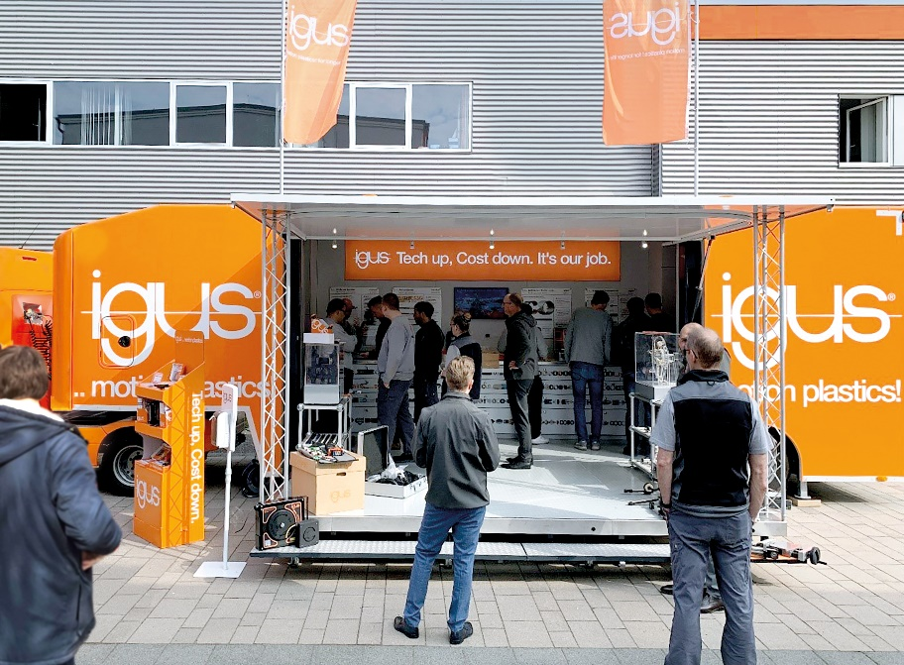
Bild PM3422-1
Der neue XXL-Roadshow-Truck von igus kommt zu den Kunden und zeigt eine individuelle Auswahl aus 175 motion plastics Neuheiten direkt vor Ort. (Quelle: igus GmbH)

ÜBER IGUS:

Die igus GmbH entwickelt und produziert motion plastics. Diese schmierfreien Hochleistungskunststoffe verbessern die Technik und senken Kosten überall dort, wo sich etwas bewegt. Bei Energiezuführungen, hochflexiblen Kabeln, Gleit- und Linearlagern sowie der Gewindetechnik aus Tribopolymeren führt igus weltweit die Märkte an. Das Familienunternehmen mit Sitz in Köln ist in 35 Ländern vertreten und beschäftigt weltweit über 4.500 Mitarbeiter. 2021 erwirtschaftete igus einen Umsatz von 961 Millionen Euro. Die Forschung in den größten Testlabors der Branche produziert laufend Innovationen und mehr Sicherheit für die Anwender. 234.000 Artikel sind ab Lager lieferbar und die Lebensdauer ist online berechenbar. In den letzten Jahren expandierte das Unternehmen auch durch interne Start-ups, zum Beispiel für Kugellager, Robotergetriebe, 3D-Druck, die Plattform RBTX für Lean Robotics und intelligente „smart plastics“ für die Industrie 4.0. Zu den wichtigsten Umweltinvestitionen zählen das „chainge“ Programm – das Recycling von gebrauchten e-ketten – und die Beteiligung an einer Firma, die aus Plastikmüll wieder Öl gewinnt.

PRESSEKONTAKTE:  Oliver Cyrus  Leiter Presse und Werbung  igus® GmbH  Spicher Str. 1a  51147 Köln  Tel. 0 22 03 / 96 49-459  ocyrus@igus.net  www.igus.de/presse | Selina Pappers  Managerin Presse und Werbung  igus® GmbH  Spicher Str. 1a  51147 Köln  Tel. 0 22 03 / 96 49-7276  spappers@igus.net  www.igus.de/presse

